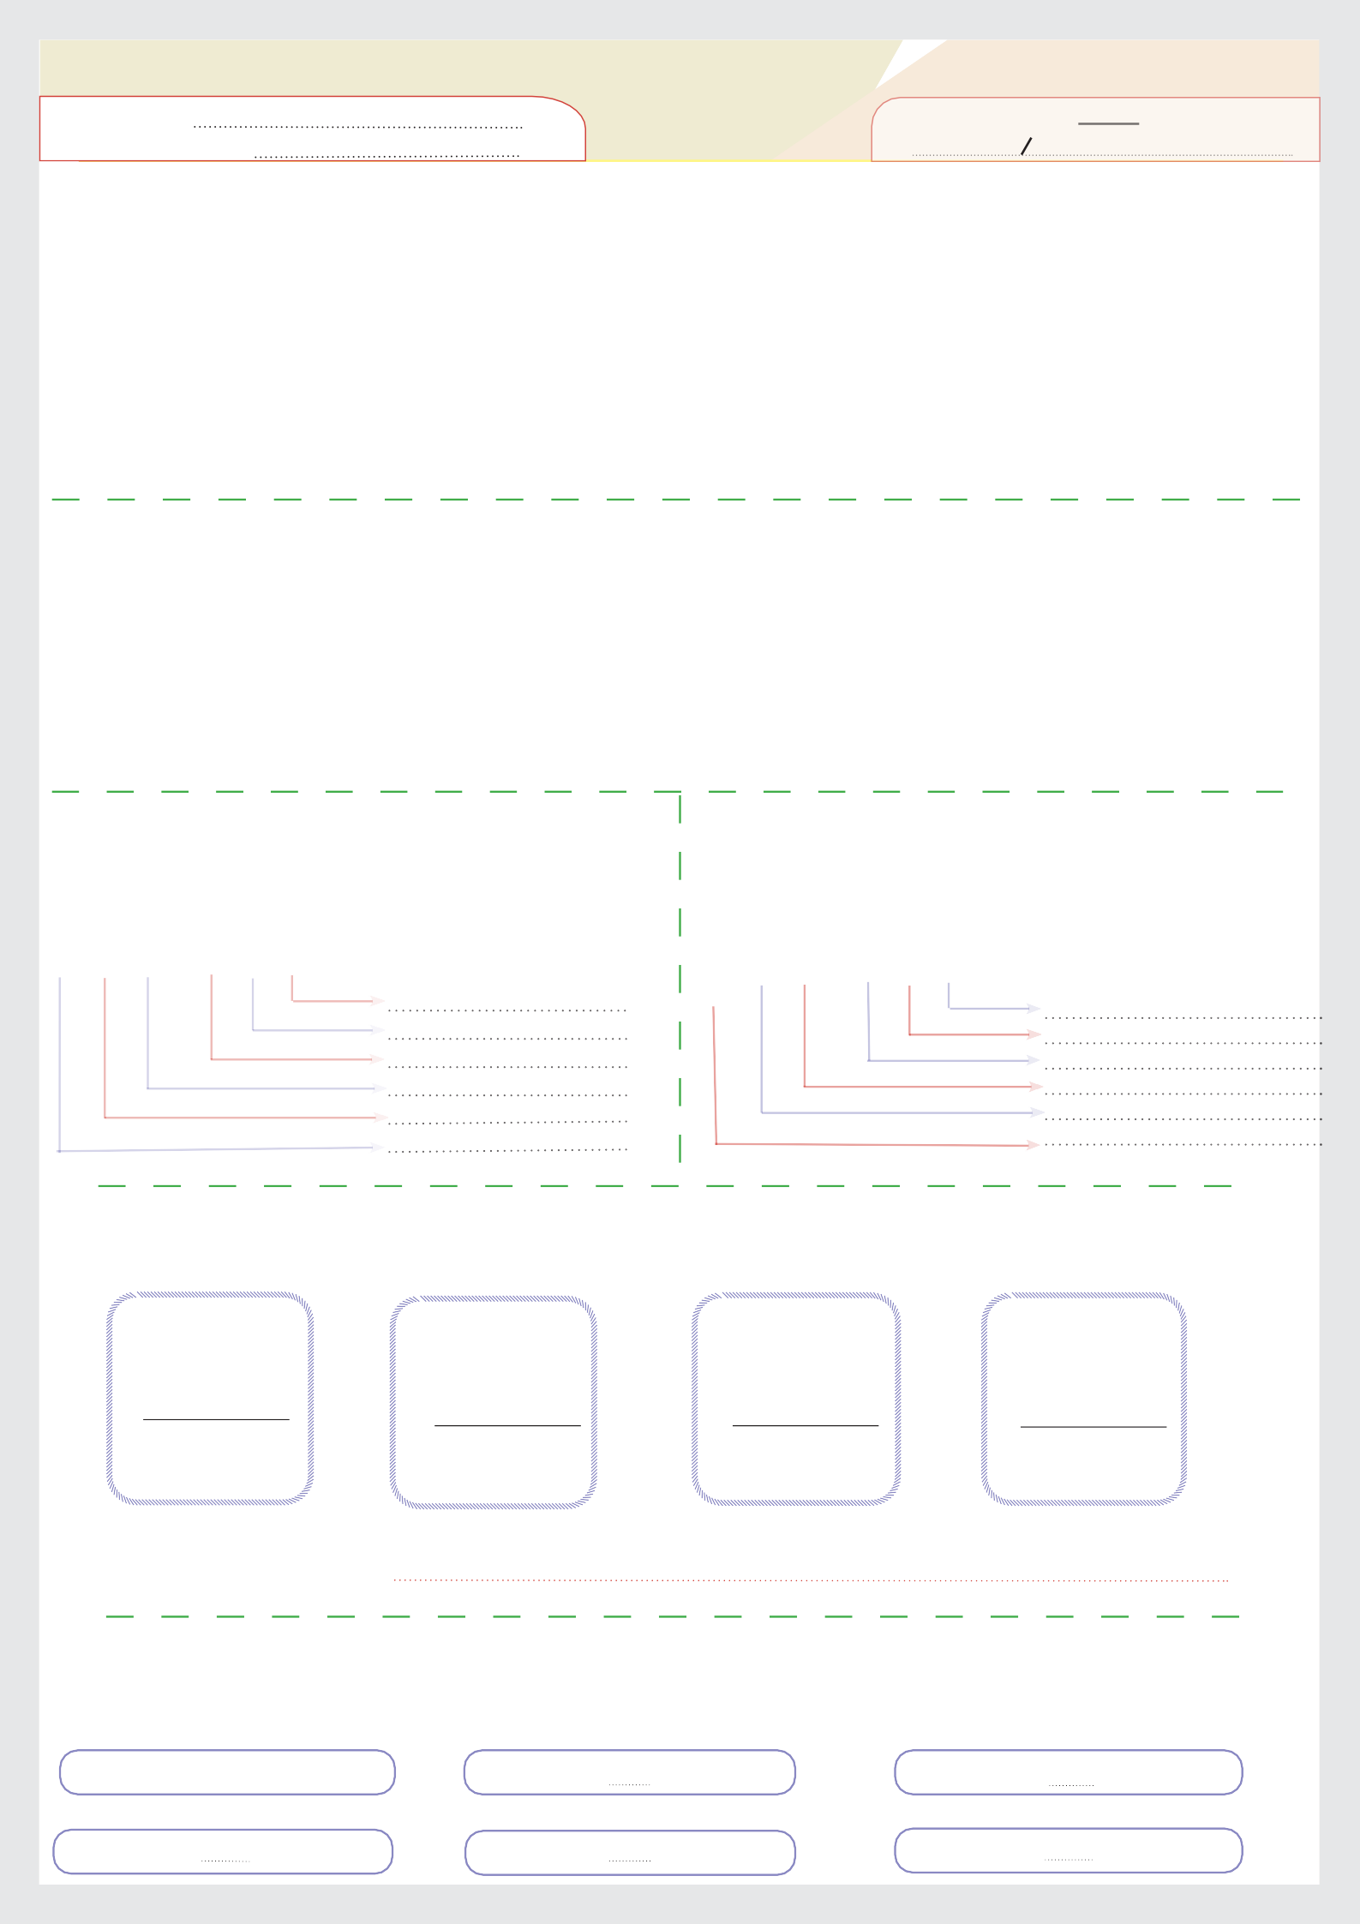

Adı Soyadı:
Sınıfı / Numarası:
2022 -2023 EĞİTİM ÖĞRETİM YILI......................................................
4- SINIFI MATEMATİK DERSİ 1. DÖNEM 1. SINAVI

Puan

- Aşağıdaki tabloda verilen sayıların okunuşunu yazınız. ( 10 puan)

24 365
602 007
256 324
1 235
100 180

- Aşağıdaki tabloda okunuşu verilen sayıları, sayıyla yazınız. ( 10 puan)
On Sekiz Bin Yüz Doksan
Üç Yüz Elli Altı Bin Altmış Dört
On İki Bin
Bin Dört Yüz Elli Üç
Sekiz Yüz Üç Bin İki Yüz Elli Altı

- Aşağıda verilen sayının basamak adlarını yazınız. (5 puan)

7 8 5 3 5 1
basamağı
- Aşağıda verilen sayının basamakların- daki rakamların basamak değerini yazınız. (5 puan)

3 0 5 2 1 7

300.000

- Aşağıda karışık şekilde toplama ve çıkarma işlemleri verilmiştir. Dikkatli şekilde yapınız ve sonuçları büyükten küçüğe sıralayınız. (20 puan)

5928
+ 9238
2410
_ 218
8200
_ 4253
2007
+ 975

Sonuçları büyükten küçüğe sırala:

- Aşağıda verilen sayıların arasına büyüklük ve küçüklük durumlarına göre işareti koyunuz. ( 10 puan )
örnek
‘‘>’’ büyüktür
‘‘<’’ küçüktür

21 256 < 128 963 596 255 218 660 7023 7000

98 256 98 536 200 365 300 000 16 986 16 985

12 450 - 12 500 - 12 550 - 12 600 - ....... - 12 700 - 12 750 - ....... - 12 850 - 12 900

Yukarıdaki örüntüde eksik olan yerlere gelmesi gereken sayıların
farkı kaçtır? ( 10 Puan)

- Aşağıdaki sayıları en yakın onluğa yuvarlayınız. (10 puan)

1278
9831
2819

3215 5614

Aşağıdaki tabloda dev akvaryuma bir günde gelen ziyaretçilerin sayısı verilmiştir.

Yandaki bilgilere göre;
en fazla ziyaretçi gelen gün ile en az ziyaretçi gelen günün farkı kaçtır? ( 10 Puan)

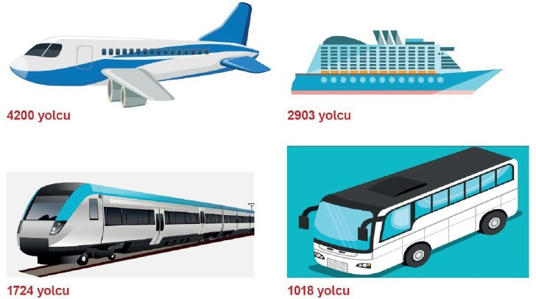
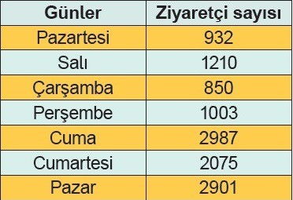

- Yandaki görselde İstan-
bul’a bir günde gelen yol- cuların sayıları ve kullandığı araçlar verilmiştir.

istanbul’a bir günde kaç yolcu gelmiştir? ( 10 Puan)

